TOUR TRƯỢT TUYẾT
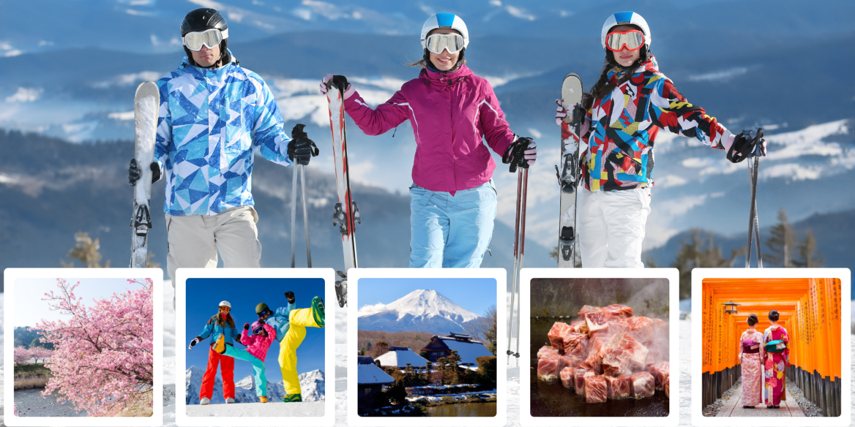
OSAKA -KOBE- KYOTO - TOYOHASHI (NAGOYA)- YAMANASHI – TOKYO- NARITA
(Thời gian: 6 Ngày - 5 Đêm)

Khởi hành (tối) : 09/02/2027 (M4)
Kết thúc : 14/02/2027 (M9)
HÀNG KHÔNG VIETNAM AIRLINES
- VN 320 SGNKIX 0005 0730 23JAN
- VN 307 NRTSGN 1000 1345 27JAN
ĐIỂM NỔI BẬT CỦA CHƯƠNG TRÌNH:
- Tham quan các điểm nổi tiếng nhất ở Nhật Bản từ Osaka đến Tokyo.
- Trượt tuyết tại khu Fujiten.
- Trải nghiệm tàu siêu tốc Shinkansen (Bullet train có vận tốc trung bình lên tới 300 km/h).
- Tắm Onsen truyền thống Nhật Bản, hái trái cây tại vườn.
- Trải nghiệm thực đơn Nhật Bản khác biệt như Bò KOBE, cua Tuyết, Sabu sabu….
- Mua sắm tại trung tâm thương mại nổi tiếng Nhật Bản.
- Tặng sim 4G (2GB/Ngày sử dụng tại Nhật), nón du lịch.
- Trong trường hợp Quý khách không đậu VISA - Công ty cam kết hoàn tiền 100%.

LỊCH TRÌNH CHI TIẾT:
NGÀY 1 | HỒ CHÍ MINH - KANSAI
21:00 Hướng dẫn viên sẽ đón Quý khách sảnh Quốc tế sân bay Tân Sơn Nhất làm thủ tục chuyến bay VN320 của hãng Vietnam Airlines. Tới sân bay Kansai vào lúc 07:00 sáng giờ Nhật Bản.
Quý khách ngủ đêm và ăn sáng trên máy bay.
NGÀY 2 | KANSAI – KOBE - OSAKA | Ăn sáng trên máy bay/ L/D
Sáng: Đoàn hạ cánh xuống sân bay Quốc tế Kansai, sau đó làm thủ tục nhập cảnh vào Nhật Bản và di chuyển đến Kobe và tham quan:
- Cầu cảng Kobe: nổi tiếng với tháp cảng Kobe là một thiết kế rất độc đáo, hiếm có trên thế giới.
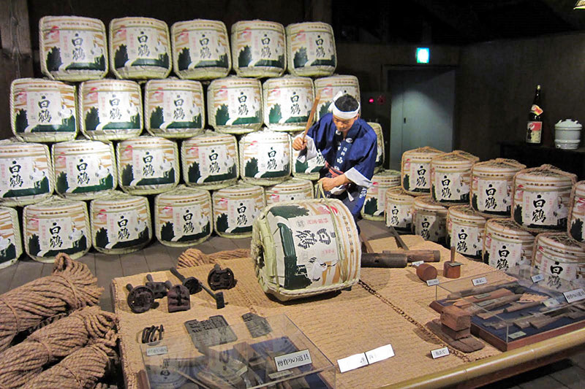
- Bảo tàng rượu Sake Hakutsuru: là một trong những điểm đến văn hóa và ẩm thực nổi tiếng nhất Nhật Bản. Nơi đây được cải tạo trực tiếp từ một nhà máy rượu cổ có lịch sử lâu đời để bảo tồn và tái hiện trọn vẹn nghệ thuật ủ rượu sake truyền thống của vùng Nada — thủ phủ rượu sake lớn nhất xứ Phù Tang.
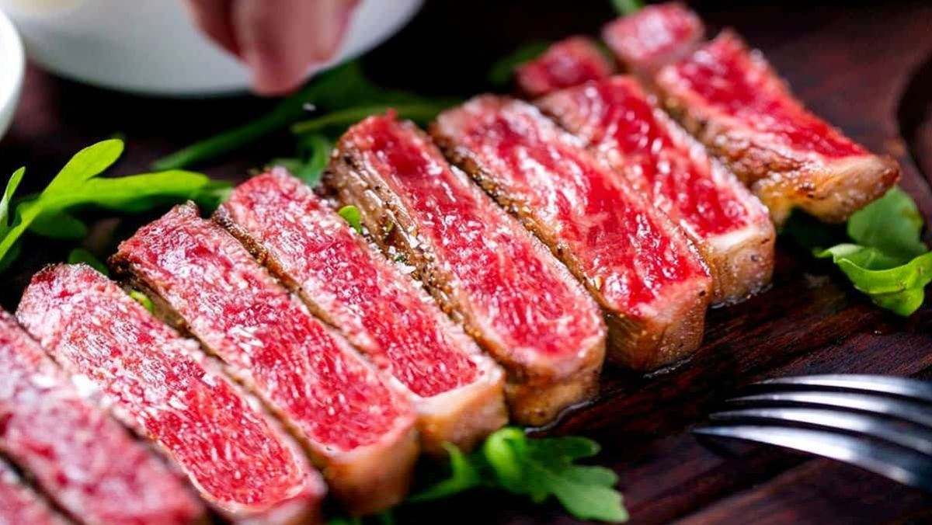
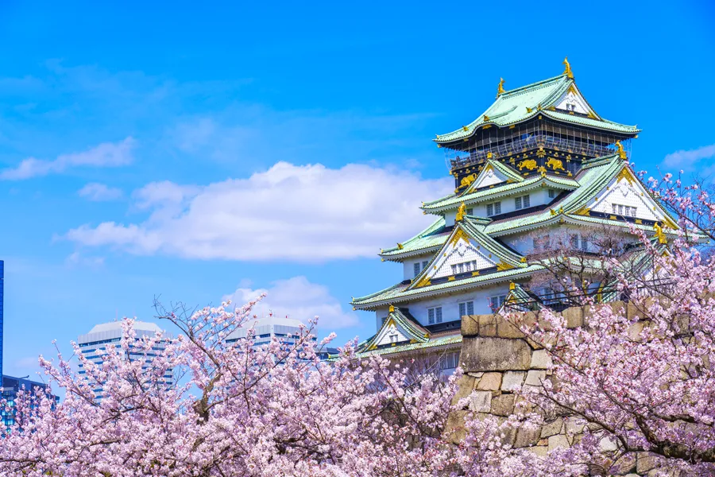
Trưa: Đoàn dùng bữa tại nhà hàng, thưởng thức Kobe beef teppanyaki phong cách ẩm thực nổi bật góp phần không nhỏ đưa nền ẩm thực Nhật Bản trở nên phong phú và nổi tiếng. Di chuyển về Osaka tham quan:
- Lâu đài Osaka: Nguy nga, đồ sộ nằm trong khu thành cổ nổi tiếng bậc nhất Nhật Bản với những chi tiết mạ vàng và màu ngói xanh ngọc. Được xây dựng vào năm 1583 của gia tộc Toyotomi, lâu đài Osaka là biểu tượng của thành phố Osaka (chụp ảnh bên ngoài).
- Tự do dạo phố Shinsaibashi & Dotonbori & Namba – dãy phố mua sắm sầm uất bậc nhất tại Osaka với các địa điểm mua sắm, tham quan, ăn uống nổi tiếng như takoyaki, mì ramen, cua… thu hut rất lớn khách du lịch nước ngoài. (nếu còn thời gian).
Ăn tối và nghỉ đêm tại khách sạn khu vực Osaka.
NGÀY 3 | OSAKA – KYOTO – TOYOHASHI (NAGOYA) | B/L/D | B/L/D
Sáng: Đoàn dùng bữa sáng tại khách sạn, làm thủ tục trả phòng. Khởi hành đi Kyoto - kinh đô cổ, trung tâm văn hóa truyền thống lịch sử của Nhật Bản. Thành phố cổ mang đậm nét nghệ thuật truyền thống và hiện đại, ngoài ra Kyoto có nền ẩm thực đường phố nhộn nhịp, hấp dẫn hàng triệu du khách ghé tới mỗi năm.
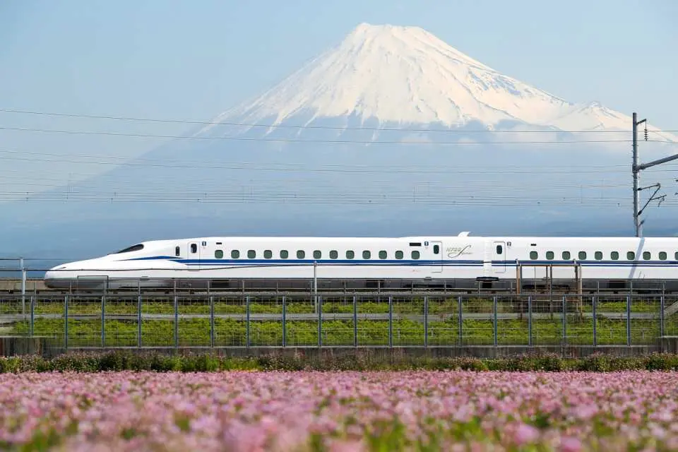
- Trải nghiệm Shinkansen: Quý khách trải nghiệm di chuyển bằng tàu siêu tốc Shinkansen – niềm tự hào của Nhật Bản, nổi tiếng với tốc độ vượt trội, độ an toàn cao và sự tiện nghi hiện đại. Đây là một trong những trải nghiệm đặc trưng không thể bỏ lỡ khi đến Nhật Bản.
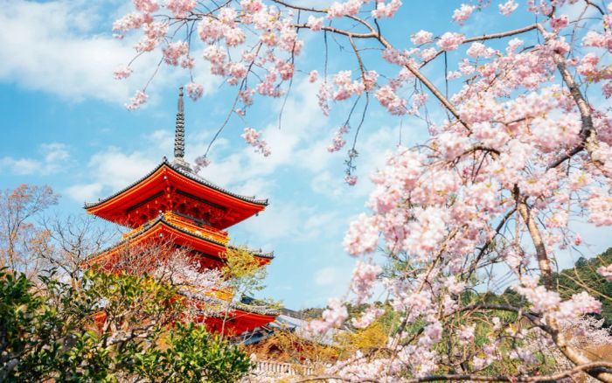
- Chùa Thanh Thủy (Kiyomizu): là ngôi chùa nổi tiếng nhất ở cố đô Kyoto, là một hạng mục của di sản văn hóa cố đô Kyoto đã được Unesco công nhận là di sản văn hóa thế giới năm 1994. Khuôn viên chùa có dòng suối Otowa, du khách uống 1 ngụm trong 3 dòng nước sẽ đạt được 1 trong 3 ước nguyện: Trường thọ – Học hành thành đạt – Tình duyên hạnh phúc.
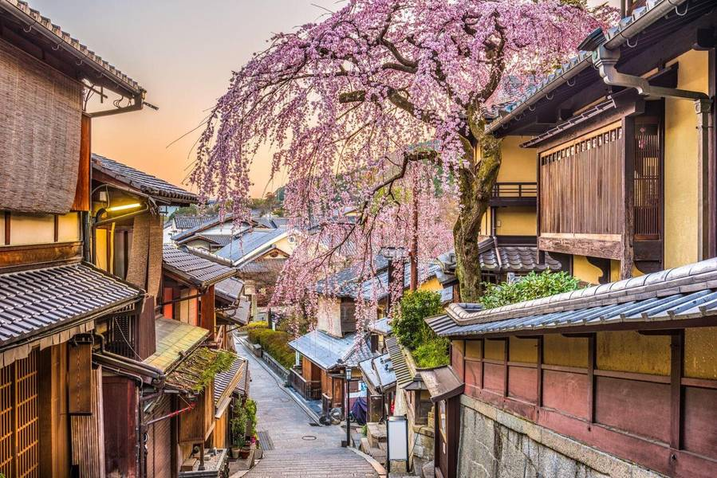
Trưa: Đoàn dùng bữa tại nhà hàng địa phương.
- Phố cổ Ninenzaka: Khu phố cổ tọa lạc ở Cố đô Kyoto, được biết đến là nơi lý tưởng để ngắm nhìn khung cảnh cố đô. Tới đây, Quý khách sẽ được tham quan, khám phá những nét văn hóa cổ xưa của Nhật.
Tối: Quý khách ăn tối tại nhà hàng và nghỉ đêm tại khách sạn ở Hamamatsu/Toyohashi.
NGÀY 4 | TOYOHASHI (NAGOYA)- KHU VỰC PHÚ SĨ (YAMANASHI) | B/L/D
Quý khách ăn sáng tại khách sạn và trả phòng, di chuyển đi tham quan:
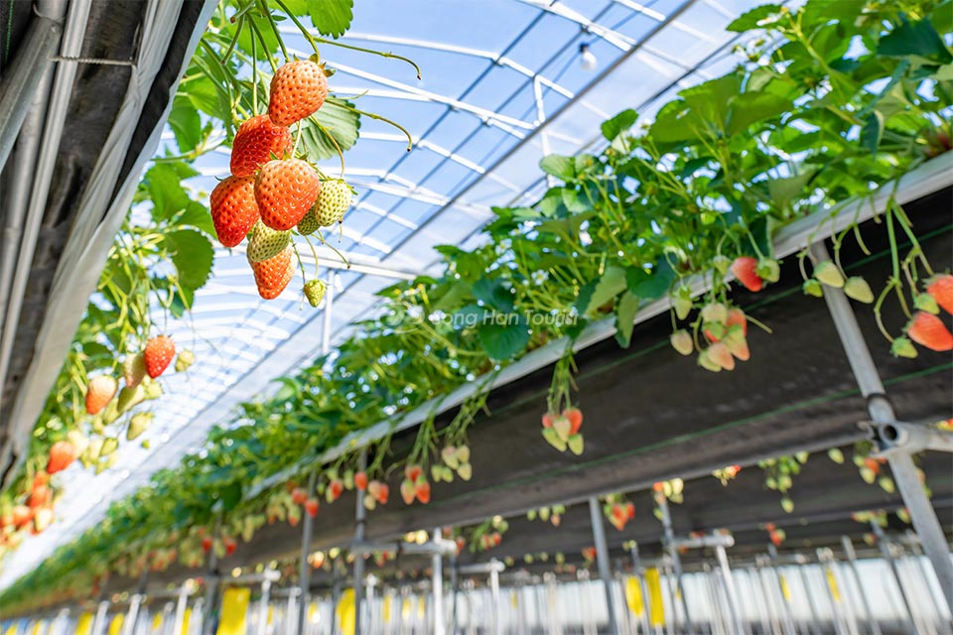
- Tự tay hái và thưởng thức trái cây (theo mùa) tại các nông trại: Quý khách không chỉ có cơ hội thưởng thức những trái cây tươi ngon mà còn được đắm chìm trong nền nông nghiệp tiên tiến Nhật Bản với các kỹ thuật canh tác và công nghệ hiên đại được áp dụng tại đây như nhà kính thông minh, sử dụng robot,…
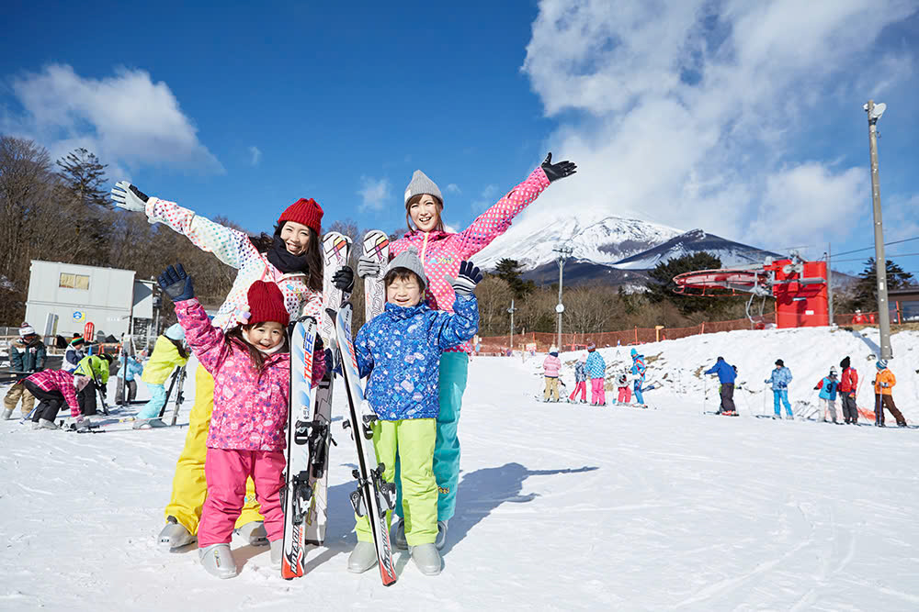
- Khu nghỉ dưỡng trượt tuyết Fujiten là một khu nghỉ mát trượt tuyết nhỏ dọc theo chân phía bắc của núi Phú Sĩ ở vùng Phú Sĩ Ngũ Hồ, có bốn thang máy cùng bảy đường trượt dành cho người trượt tuyết từ trình độ sơ cấp đến nâng cao. Bãi trượt tuyết này khá nhỏ và phù hợp với những người mới bắt đầu, nhưng đây là địa điểm trượt tuyết phù hợp với du khách đến du lịch Nhật Bản chỉ muốn thử sức một chút với bộ môn thể thao này và ngắm cảnh đẹp tuyệt vời của núi Phú Sĩ mùa đông (không bao gồm dụng cụ trượt tuyết).
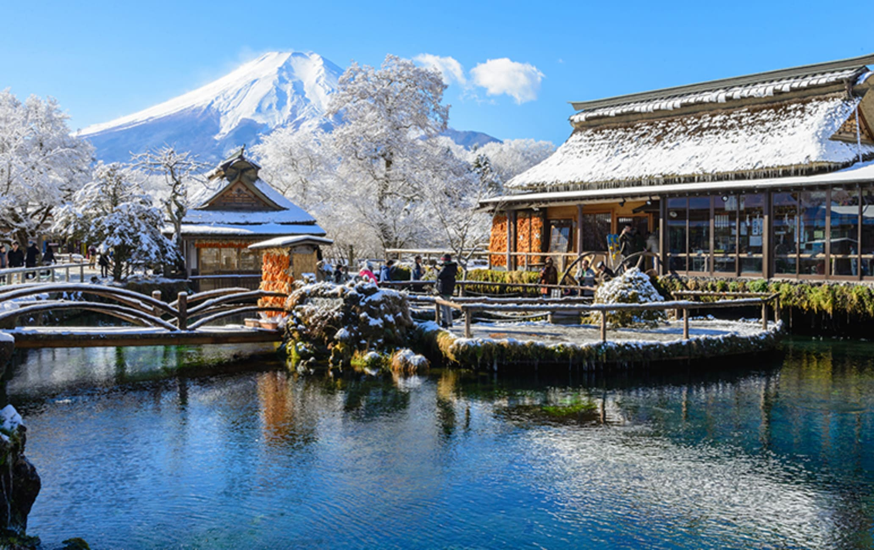
Trưa: Quý khách dùng bữa trưa tại nhà hàng địa phương.
- Làng cổ Oshino Hakkai, nằm ẩn mình ngay dưới chân núi Phú Sĩ, một trong những điểm ngắm núi Phú Sĩ đẹp nhất. Quý khách được khám phá nếp sống xưa cũ còn vẹn nguyên của người Nhật.
- Tắm Onsen: Quý khách trải nghiệm tắm suối nước khoáng nóng tự nhiên trong khuôn viên khách sạn theo phong cách Nhật Bản.
Tối: Đoàn ăn tối buffet và cua tuyết tại khách sạn. Nghỉ ngơi ở khu vực núi Phú Sĩ.
NGÀY 5 | FUJI AREA - TOKYO - NARITA | B/L/D
Đoàn ăn sáng tại khách sạn và trả phòng và di chuyển đến Tokyo tham quan:
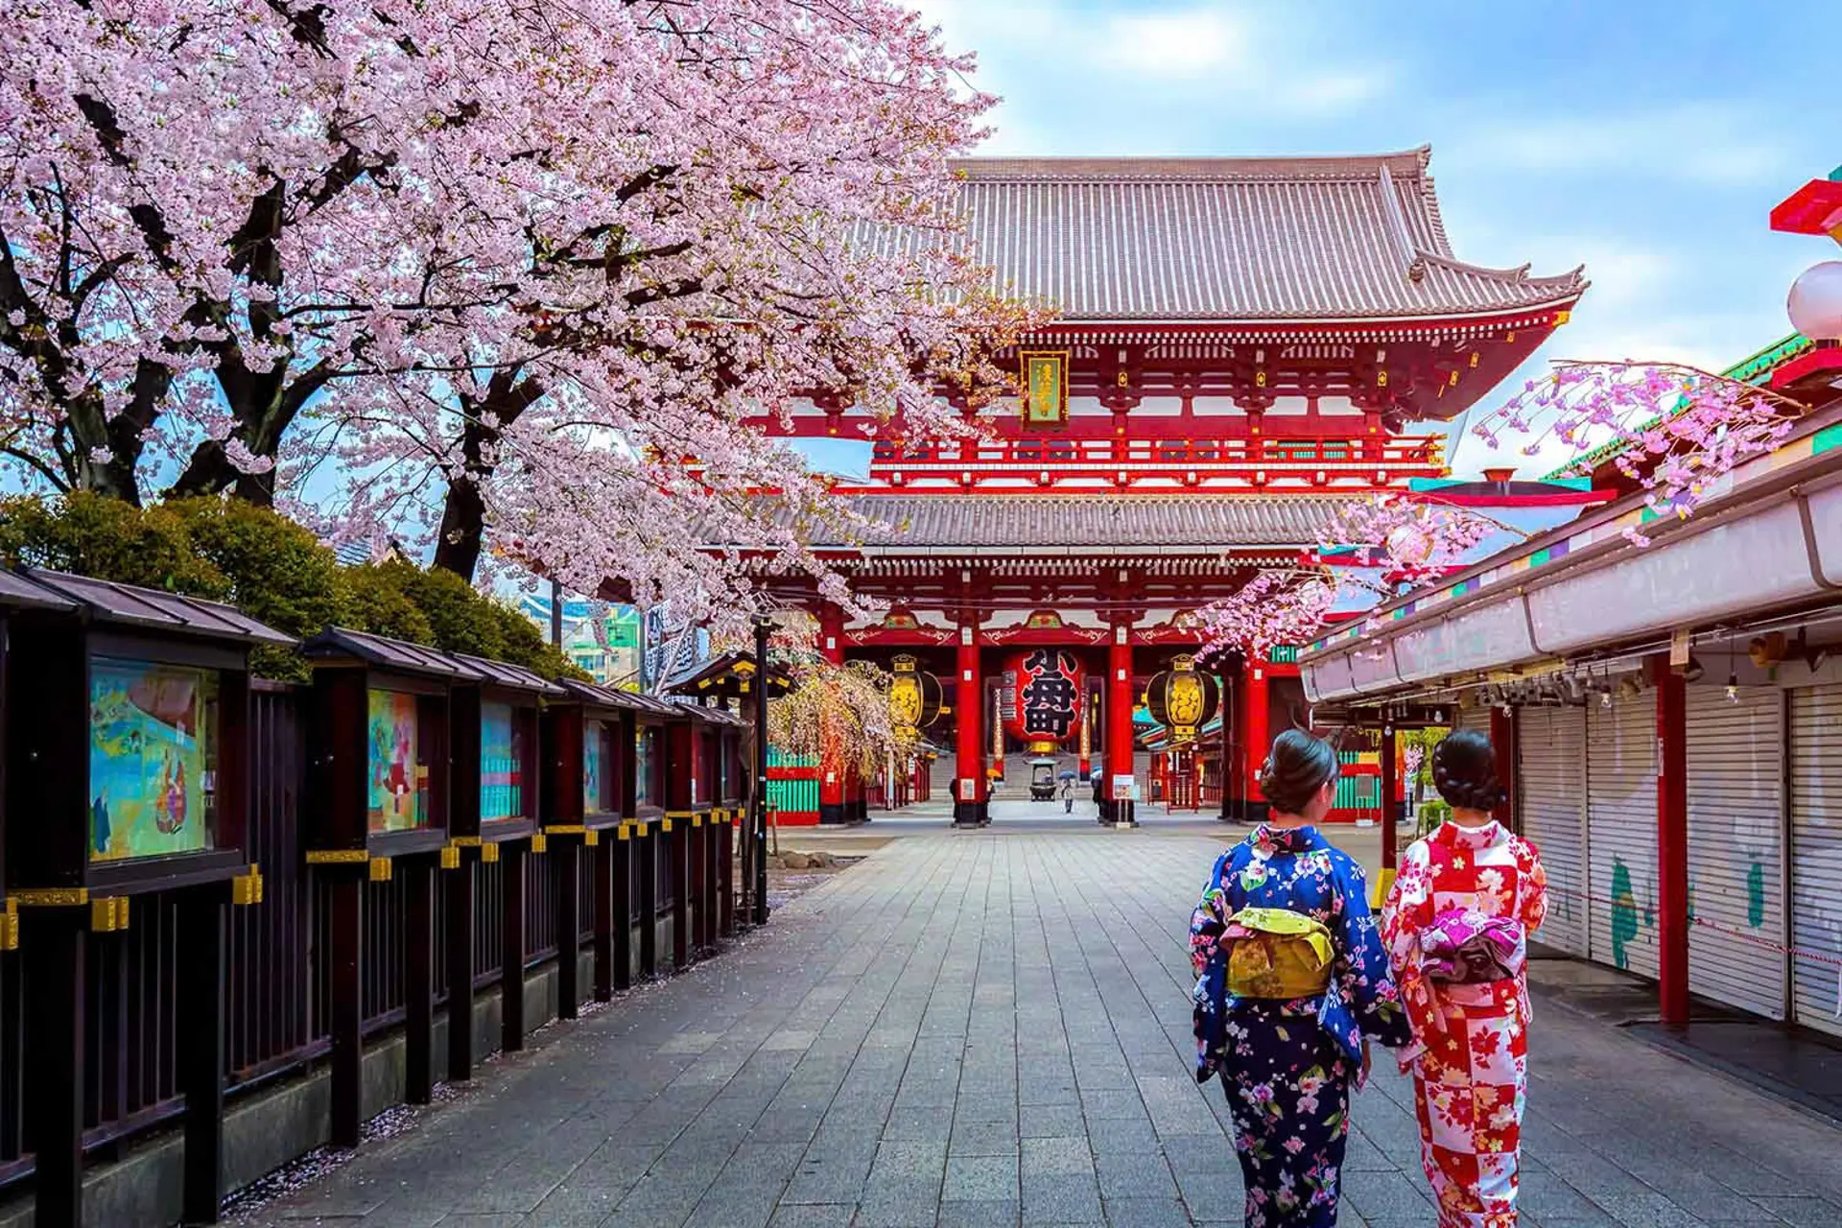
- Đền thờ Asakusa Kannon - Ngôi đền thờ cổ kính và linh thiêng nhất tại Tokyo, được xây dựng năm 628. Đây là nơi thờ Phật Bà Quan Âm, cũng là trung tâm của các lễ hội lớn hàng năm tại Nhật. Ngôi đền cũng đã trở thành biểu tượng cho Văn hóa và tâm linh tại đây.
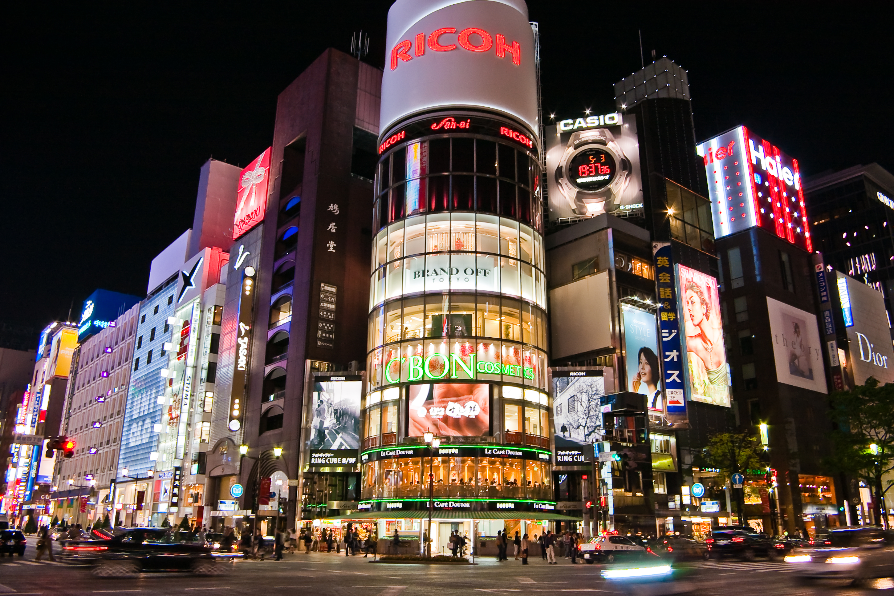
- Tháp Tokyo Skytree là tháp truyền hình cao nhất thế giới, chiều cao 634m (chụp ảnh).
- Trưa: Quý khách dùng bữa trưa tại nhà hàng địa phương
- Khu mua sắm Ginza – Là thiên đường mua sắm, ẩm thực và giải trí xa hoa bậc nhất Nhật Bản,
Đoàn di chuyển về Narita ăn tối, nhận phòng Khách sạn và nghỉ đêm tại Narita. Tự do nghỉ ngơi hoặc mua sắm tại Aeon Mall Narita – một trong các Aeon Mall lớn nhất Nhật Bản (shuttle bus).
NGÀY 6 | NARITA - HỒ CHÍ MINH CITY | B/Ăn trưa trên máy bay
Sáng: Quý khách dùng bữa sáng tại khách sạn, làm thủ tục trả phòng và di chuyển ra sân bay quốc tế Narita. Đáp chuyến bay VN307 của Vietnam Airlines về TP. Hồ Chí Minh lúc 09:30, dự kiến đến sân bay Tân Sơn Nhất lúc 14:10.
Lưu ý:
- Chương trình tour có thể được điều chỉnh tùy theo tình hình giao thông, thời tiết thực tế hoặc thay đổi lịch bay của hãng hàng không. Công ty có quyền thay đổi hoặc hủy bỏ một số điểm tham quan nếu cần thiết để đảm bảo an toàn cho Quý khách.
- Công ty không chịu trách nhiệm trong trường hợp Quý khách bị từ chối xuất cảnh hoặc nhập cảnh tại hải quan nước sở tại.

NGÀY KHỞI HÀNH | GIÁ BÁN KHÁCH (VNĐ)
NGÀY KHỞI HÀNH | NGƯỜI LỚN | TRẺ EM NGỦ GHÉP
NGÀY KHỞI HÀNH | NGƯỜI LỚN | (Từ2-dưới 11 tuổi) | (Dưới 2 tuổi)
09/02 - 14/02/2027 (M4) | 48.990.000 | 43.990.000 | 14.990.000
Phụ thu phòng đơn (Single): 1.500.000VND/KHÁCH/ĐÊM

GIÁ TOUR BAO GỒM
- Phương tiện vận chuyển, xe đưa đón tham quan tại Nhật Bản.
- Vé máy bay khứ hồi theo hãng hàng không Vietnam Airlines.
- Hành lý ký gửi 40kg chia làm 2 kiện và 10kg xách tay.
- 04 đêm ở khách sạn tiêu chuẩn 3 - 4*(2-3 khách/1 phòng).
- Ăn uống (sáng, trưa, chiều) theo chương trình.
- Vé tham quan du lịch có trong chương trình.
- Bảo hiểm du lịch, mức bồi hoàn tối đa 1.000.000.000 vnđ/ trường hợp.
- Thuế VAT (0%) & phí phục vụ (8%).
- Hướng dẫn viên du lịch suốt tuyến.
- Visa nhập cảnh Nhật Bản.

CHƯA BAO GỒM
- Tiền bồi dưỡng HDV + Tài xế địa phương: 1.000.000 vnđ/ khách.
- Các chi phí cá nhân & ăn uống ngoài chương trình.
- Phụ thu phòng đơn 1.500.000đ/1khách/1đêm (nếu khách đi một mình và không có khách gép cùng hoặc khi có nhu cầu).

GIÁ TOUR TRẺ EM
- Từ 0-dưới 2 tuổi : 30 % giá Tour người lớn.
- Từ 6 - dưới 11tuổi: 90% giá tour người lớn.
- Từ đủ 11 tuổi: 100% giá tour.
- Trẻ em ngủ chung giường với bố mẹ. Trường hợp ngủ giường riêng tính 100% giá tour.

THỦ TỤC VISA
- Passport gốc, còn hạn trên 6 tháng.
- 2 Hình 4.5 X 4.5 (Ảnh mới, khác Passport).
- Giấy CCCD, HĐLĐ photo.
- Xác nhận số dư ngân hàng trên 120 triệu trở lên.
Trên đây là cơ bản các giấy tờ cần thiết đi tour Nhật Bản. Tùy vào từng khách hàng có thể bổ sung thêm hoặc đơn giản hồ sơ. Vui lòng liên hệ với Cty chúng tôi để được tư vấn cụ thể hơn!
QUY ĐỊNH HỦY, HOÃN
- Phạt 10.000.000 vnđ sau khi đăng ký tour.
- Phạt 20.000.000 vnđ hủy tour từ 30 ngày – 45 ngày so với ngày khởi hành.
- Phạt 25.000.000 vnđ hủy tour từ 20 ngày 29 ngày so với ngày khởi hành.
- Phạt 100% giá tour nếu hủy tour trong vòng 19 ngày so với ngày tour khởi hành.
Trường hợp sau khi có Visa mà Quý khách hàng hủy tour thì chúng tôi sẽ tiến hành làm thủ tục hủy Visa hoặc giữ passport của Quý khách hàng đến khi Visa hết hiệu lực.

LƯU Ý
- Trước khi đăng ký tour, Quý khách vui lòng đọc kỹ chương trình, giá tour, các khoản bao gồm và không bao gồm.
- Trường hợp không trực tiếp đăng ký mà nhờ người khác đăng ký thay, Quý khách cần tìm hiểu kỹ thông tin từ người đăng ký.
- hi đi tour, Quý khách phải mang theo hộ chiếu còn hạn ít nhất 06 tháng tính đến ngày về.
- Khách mang thẻ xanh, hai quốc tịch, Travel Document, hoặc là Việt kiều/người nước ngoài có visa rời cần thông báo và nộp bản gốc các giấy tờ liên quan khi đăng ký tour.
- Visa đoàn: Quý khách phải đi và về cùng đoàn. Công ty không giải quyết tách đoàn, thay đổi hành trình hoặc vé máy bay riêng.
- Tour ghép đoàn, di chuyển nhiều. Quý khách có vấn đề về sức khỏe (đi lại khó khăn, đau chân, bệnh lý đặc biệt, cân nặng, v.v.) cần thông báo trước khi đăng ký.
- Khách từ 70 tuổi trở lên cần đóng thêm phí bảo hiểm cao cấp (mức phí thay đổi theo tour).
- Không nhận hồ sơ phụ nữ mang thai từ 07 tháng trở lên.
- Khách dưới 18 tuổi phải đi cùng cha mẹ hoặc người giám hộ hợp pháp, kèm giấy ủy quyền có xác nhận của chính quyền địa phương.
- Trường hợp chỉ có 01 người lớn đi cùng 01 trẻ em (dưới 11 tuổi), Quý khách cần đóng tiền tour cho trẻ em ngủ giường riêng.
- Khách ở phòng đơn hoặc không có người ghép phòng cần thanh toán phụ thu phòng đơn.
- Số lượng tối thiểu: Vì tính chất Tour là Tour lẻ ghép đòn nên chỉ có thể khởi hành khi đủ 15 khách. Trường hợp không đủ số lượng, hai bên sẽ thỏa thuận lại giá hoặc chuyển sang tour kế tiếp (tối đa 02 lần). Công ty sẽ xác nhận với khách hàng trước ít nhất 20 ngày.
- Thứ tự các điểm tham quan có thể thay đổi tùy theo điều kiện thực tế, thời tiết, giao thông hoặc yêu cầu từ nước sở tại, nhưng vẫn đảm bảo đầy đủ nội dung chương trình.
- Giờ bay có thể thay đổi theo hãng hàng không mà không cần thông báo trước.
- Thời gian hoạt động của xe và tài xế tại Nhật Bản: tối đa 11 giờ/ngày.
- Bị từ chối xuất nhập cảnh:
  - Nếu bị Hải quan Việt Nam từ chối xuất cảnh hoặc Hải quan nước sở tại từ chối nhập cảnh, Công ty không chịu trách nhiệm và không hoàn tiền tour.
  - Mọi chi phí phát sinh (ăn, ở, vé máy bay về nước, v.v.) do Quý khách tự chi trả.
  - Công ty sẽ hỗ trợ thủ tục cần thiết trong khả năng cho phép.
- Trường hợp bất khả kháng (thiên tai, dịch bệnh, đình công, chiến tranh, chuyến bay bị hủy/trì hoãn…): Công ty sẽ hoàn lại phần chi phí chưa sử dụng sau khi trừ các chi phí thực tế đã phát sinh (như visa, vé máy bay, dịch vụ đã đặt...) và không chịu trách nhiệm bồi thường thêm.
- Không áp dụng chính sách hủy tour cho các dịp Lễ, Tết.
- Nếu hãng hàng không hủy chuyến hoặc thay đổi lịch bay, Công ty sẽ làm việc với các đối tác liên quan để tìm giải pháp hỗ trợ hoặc hoàn chi phí cho Quý khách sau khi đã trừ các khoản thuế, phí (nếu có).
- Mọi điều kiện, quy định nêu trên được áp dụng thống nhất cho tất cả khách hàng khi đăng ký tour.
- Việc thanh toán chi phí, hoàn hủy, hoặc thay đổi thông tin tour được thực hiện theo chính sách của Công ty tại thời điểm ký hợp đồng.

** Trong các trường hợp khách quan như khủng bố, thiên tai, hoặc sự cố, thay đổi lịch trình của các phương tiện vận chuyển công cộng (máy bay, tàu hỏa…), công ty có quyền điều chỉnh lộ trình tour bất cứ lúc nào để đảm bảo an toàn và thuận tiện cho khách hàng. Công ty không chịu trách nhiệm bồi thường đối với những thiệt hại phát sinh ngoài khả năng kiểm soát.**.

